**Nama : Muhammad Anwar S**

**NRP : 3110131049**

**Kelas : 3B Mekatronika**

Dibawah ini terdapat simple model, untuk meningkatkan hasil output dan mengurangi error diperlukan metode-metode tertentu. Dalam hal ini, model ini akan disisipi MIT rule atau Lyapunov rule untuk membandingkan kemampuan dari kedua metode tersebut.

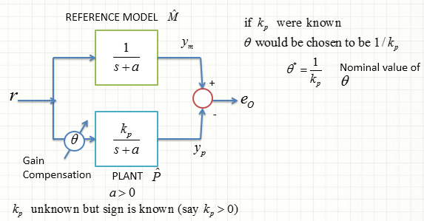

1. **MIT Rule**

Aturan ini dikembangkan di Massachusetts Institute of Teknologi dan digunakan untuk menerapkan pendekatan MRAC untuk setiap sistem praktis.

**Berikut Persamaan matematisnya :**

$$\frac{∂y_{p}}{∂θ} =k_{p}y_{m}$$

$$\frac{∂y_{p\left(θ\right)}}{∂θ} =\frac{∂}{∂θ}\left\{\frac{k_{p}}{s+a}θr\right\}$$

$$=\frac{k_{p}}{s+a}r$$

$$=k_{p}y_{m}$$

$$\frac{dθ}{dt} ={-2g e}_{o}(θ)\frac{∂\{y_{p}(θ)\}}{∂θ}$$

$$\frac{dθ}{dt} ={-g e}_{o}\frac{∂y_{p}}{∂θ}$$

$${ =-g e}_{o}k_{p}y_{m}$$

**Diagram Blog sebagai berikut:**

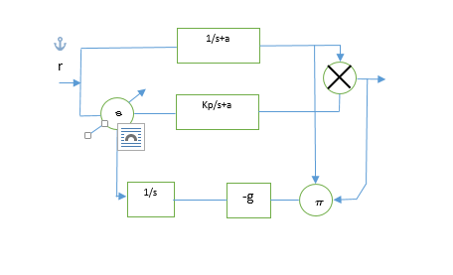

**Xcos pada Scilabnya :**

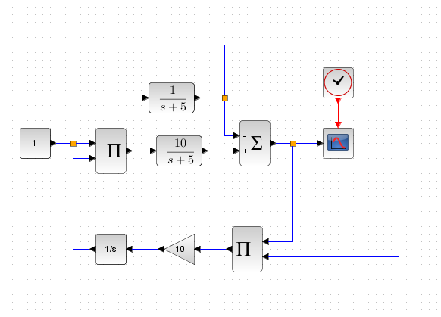

**Hasil Simulasinya :**

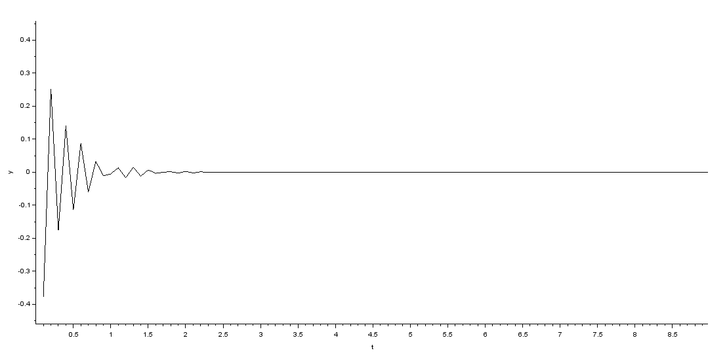

Dengan menggunakan MIT rule, maka error yang muncul hingga detik ke-1,5. Kemudian menuju keadaan steady state dan error menjadi nol. Error terbesar ialah 0,25 yang muncul pada awal sistem mulai dijalankan.

1. **Lyapunov Rule**

Teori stabilitas Lyapunov dapat digunakan untuk menggambarkan algoritma untuk menyesuaikan parameter dalam sistem kontrol adaptif referensi model.

**Persamaan matematisnya sebagai berikut :**

$${\dot{y}}_{p} =-ay_{p}+ k_{p}θr$$

$${\dot{y}}_{m} =-ay_{m}+ k_{p}θ^{*}r$$

$${\dot{y}}_{p}-{\dot{y}}_{m}=-ay_{p}+ k_{p}θr+ay_{m}- k_{p}θ^{*}r$$

$$=-a{(y}_{p}-y_{m})+ k_{p}r(θ-θ^{*})$$

$$V\left(e_{0},∅\right)=e_{0}^{2}+k_{p}∅^{2}$$

Syarat :

1. V ---> definit positif
2. $\dot{V}$---> definit negatif

$${\dot{e}}_{0} = -ae_{0}+ k_{p }(θ-θ^{*})r$$

$$k_{p }>0$$

$$\frac{∂v}{∂t} ={\frac{∂v}{∂e}}_{o}\frac{de_{0}}{dt}+ \frac{∂v}{∂∅}\frac{∂v}{∂∅}$$

$$=2e^{0} {\dot{e}}_{0}+2k_{p}∅ . \dot{∅}$$

$$=2e^{0} (-ae_{0}+ k_{p }(θ-θ^{*})r)+2k_{p}∅ . \dot{∅}$$

$=-2a{e_{0}}^{2}+ {2k}_{p}e^{0}(θ-θ^{*})r+2k_{p}∅ . \dot{∅}$

$\dot{V}$ = selalu negative sehingga

$e^{0}r+ \dot{∅} =0$

$\dot{∅} ={-e}^{0}r$

$$\dot{θ}= ∅ ={-e}^{0}r$$

**Blog Diagramnya :**

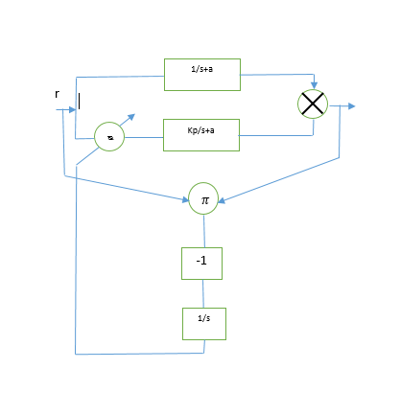

**Xcos pada Scilabnya :**

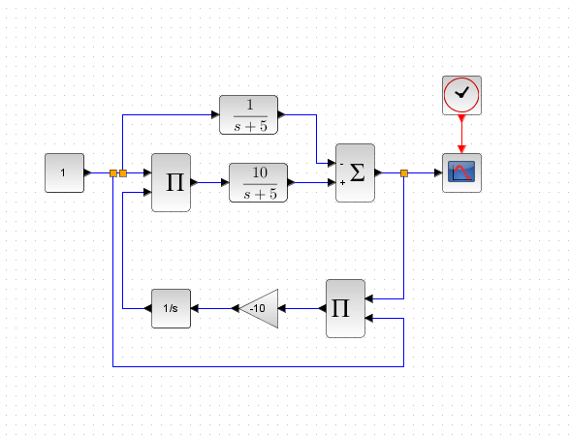

* Berikut Hasil Simulasinya :



Dengan menggunakan lyapunov rule, maka error yang muncul hingga detik ke-1,5. Kemudian menuju keadaan steady state dan error menjadi nol. Error terbesar ialah 0,25 yang muncul pada awal sistem mulai dijalankan.

**Permasalahan :**

1. Control integrator $\hat{p}\left(s\right)=\frac{b}{s}$ with a controller $U=θ_{r}-θ_{2}yp$. The desired response model isgivenby $\hat{N}\left(s\right)=bm∕\left(s+am\right)$. Drivethe MIT rule of parameter update.

**Jawab:**

* Control i = $\hat{p}\left(s\right)=\frac{b}{s}$

Controller = $U=θ_{r}-θ_{2}yp$

Response = $Y_{m}=\frac{b}{s+am}$

e = $Yp-Y_{m}$

$$Yp=\frac{bθ_{1}}{s+bθ_{2}}r$$

$$ⅇ=\frac{bθ_{1}}{s+bθ_{2}}r-\frac{bm}{s+am}r$$

$e_{0}=Y_{m}-Yp$

0 = $bθ_{1}-bm$

${ θ}_{1}=\frac{bm}{b}$

0 = $\frac{r}{s+bθ_{2}}=\frac{r}{s+am}$

$s+am=s+bθ_{2}$

$\frac{am}{b}=θ_{2}$

$$\frac{∂ⅇ}{∂θ_{1}}=\frac{b}{s+bθ_{2}}$$

$$\frac{∂ⅇ}{∂θ_{2}}=\frac{bθ_{1}br}{{\left(s+bθ_{2}\right)}^{2}}$$

= $\frac{b^{2}θ_{1}r}{{\left(s+bθ_{2}\right)}^{2}}→\frac{b}{s+bθ_{2}} Yp$

= $\frac{∂ⅇ}{∂θ_{1}}=\frac{b}{s+bθ_{2}}→\frac{b}{s+am}r$

= $\frac{∂ⅇ}{∂θ_{2}}=\frac{b}{s+bθ_{2}}Yp⋅r$

= $-\frac{b}{s+am}yp.r$

= $\frac{ⅆθ_{1}}{dt}=-φ⋅ⅇ\left(t\right)⋅\frac{∂ⅇ}{∂θ_{1}}$

= $-φ⋅ⅇ\left(t\right)⋅\frac{b}{s+am}r$

= $φ_{n}⋅ⅇ\left(t\right)⋅\frac{am}{s+am}r$

= $\frac{dθ_{2}}{dt}=φ⋅ⅇ\left(t\right)⋅\frac{∂ⅇ}{∂θ_{2}}$

= $-φ⋅ⅇ\left(t\right)-\frac{b}{s+am}⋅Yp⋅r$

= $φn⋅ⅇ\left(t\right)⋅\frac{a^{m}}{s+am}Y_{p}r$

Gambar Diagram XCos Scilab

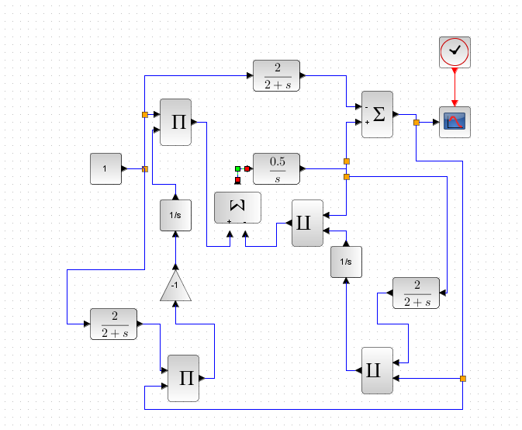

Hasil Simulasi Scilab

